2048

实验楼的[C 语言制作 2048](https://www.shiyanlou.com/courses/155)

实验步骤：<https://www.shiyanlou.com/courses/155/labs/452/document> 这个可以直接看，也可以打开一个在线环境，那个是Linux了，不是很方便，直接浏览里面的大致思路就好，是个很基础的教程。

比如这段：

要实现 2048 游戏目前有两个关键点：

1、在满足条件情况下消除方块

2、允许在游戏主界面（16 宫格）中任意一格输出数据

其中第二点借助 ncurses 库可以较容易实现，但是第一点要稍微麻烦些。

**第一点的实现思路是，我们创建一个与游戏地图相同维数的数组矩阵，通过数组矩阵来维护 2048 游戏中每个格子的数据与状态，从而玩家的移动操作都可以映射为对数组矩阵的操作。**

这个是C语言的，完全没用到C++的数据结构还有面向对象的思想……

👆是我最先想到的，大一看到有同学忙里偷闲做了2048就自己搜了教程，然后一直放在那……现在的话，要搜代码在GitHub上搜2048再把代码语言设置为C++，按照star数量排个序就好：

<https://github.com/search?l=C%2B%2B&o=desc&q=2048&s=stars&type=Repositories>

里面很多要么是AI辅助的，要么界面很酷炫……可以参考参考打开思路。（但也许也会撞车……

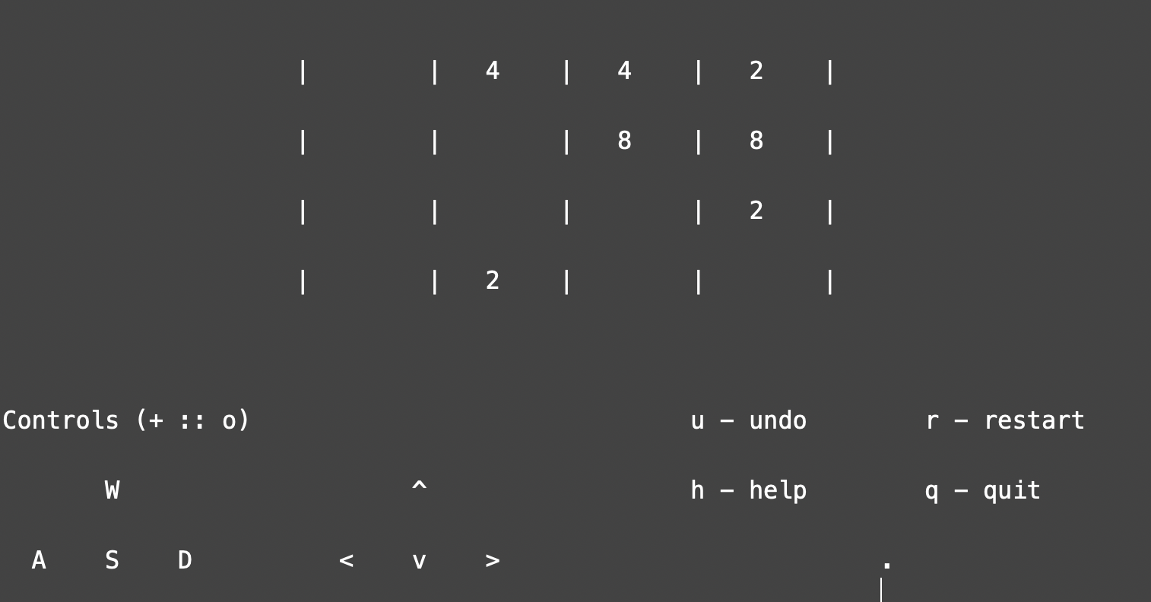

我找到个五百行，能直接运行，有思路介绍（英文）的还不错的版本，风格非常C++！然后”undo””restart”等模块你们也可以删掉，网格再画个横线，足矣足矣✧(≖ ◡ ≖✿)

<https://gist.github.com/chandruscm/2481133c6f110ced6dd7>

我玩了一下，每按一个键都会全部再输出一遍，可以改下，直接清空终端再输出

思路介绍就是里面一个连接：<https://chandruscm.wordpress.com/2014/10/25/2048-in-c-c/>

THE LOOP

1. Display the grid.
2. Take direction input.
3. Check for game-over.（A、Grid is full and a new tile cannot be spawned. B、The game is won, 2048 has been created.）
4. Update the grid.
5. Spawn a new tile.
6. Refresh the grid.

和你之前说的差不多：（1、显示网格→2、读取键盘输入的方向键→3、检查是否游戏结束（格子满了游戏失败||2048已结出现）→4、更新网格→5、生成一个新数字→6、刷新网格）不断循环，直到它自己的第三步结束跳出来

数据结构：网格呢就是个4*4的矩阵，用二维数组实现

算法：算法就是应对每部分问题的解法的描述，计算步骤的序列。

2048核心的应该就是每次按键后的处理，其他比如判断是否结束啊（计数有没有满16||看max有没有到2048），生成一个新的数字啊（用随机方法）这些一拍脑袋都能想出来

//这里以w键也就是up键为例

fill_space()函数：上方有空位时就把数据堆上去：从上到下遍历，遇到一个空位后，看它下面有没有非空的，移上去并且把原来的位置置为空

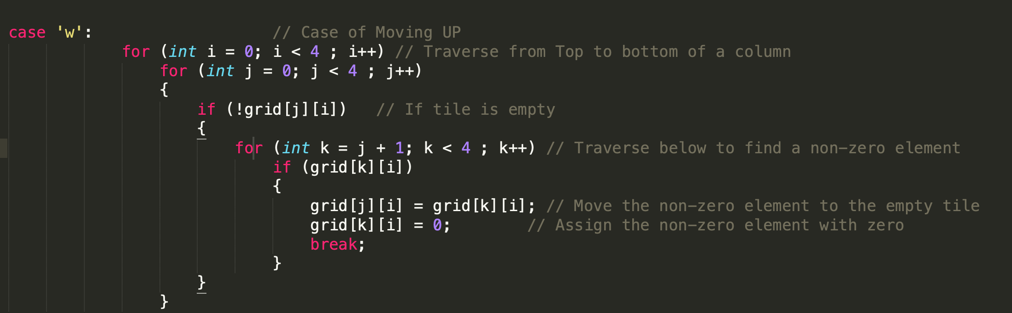

update_grid()函数：遇到相同数字得加起来，相加后别忘了把原来的位置置为空

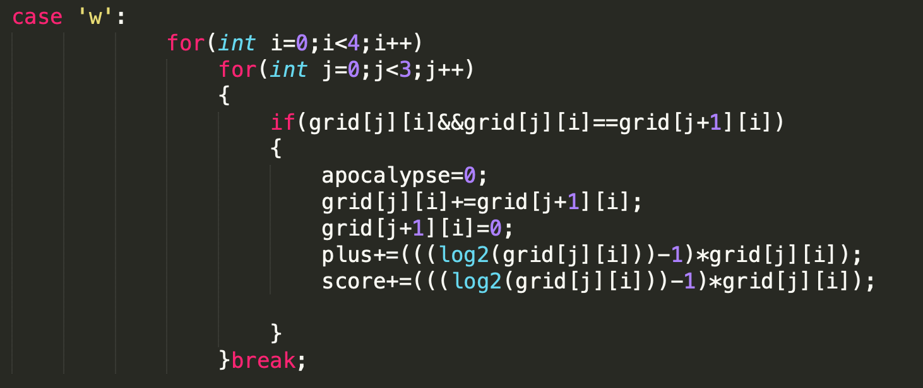

加完再用下fill_space();

源代码里就是：

execute->fill_space();

execute->update_grid();

execute->fill_space();

我只是简单的读了下，有任何问题随时和我讨论~